探究主题意义 建构互动课堂
——三年级英语备课组第四次活动
三月三十一日，三年级英语备课组开展了第三次备课组活动，于佳佳老师执教了三年级Unit4 Where is the bird?复习课，全体英语教师观摩了此次公开课。
于老师以一只小鸟为切入点，通过孩子们的新朋友--小鸟Polly所在的不同位置复习方位介词的相关词组。随后将刚刚复习的内容编成一首歌，用多种形式带领孩子们复习第四单元的Story time，并导出本节课的课题Where is the bird?
本节课的复习紧紧围绕小鸟Polly展开，通过Polly带来的礼物及其相应的三个任务将本课的复习内容串成一个整体。首先，Memory Game是本课的第一个任务，孩子们分为男女两组，利用Where is...？It’s...的语言支架，男女互相提问图片中物品的位置。在活动过程中，利用图片中的实物,教同学们区分desk和table。本项任务即锻炼了孩子们的语言交际能力，又培养了孩子们的合作与竞争意识。第二项任务以听力为导入，接着通过读与唱的形式让孩子感受这则听力中的规律--字母D的发音，并拓展了包含字母D的单词。最后一项任务围绕《Tom and Jerry》的故事进行拓展阅读，通过有趣的故事进一步让学生感受方位介词的乐趣。于老师在阅读的文本中特意留了空，充分调动孩子的旧知和思维，进行语言输出。最后孩子们将自己编的关于Tom and Jerry的故事绘声绘色的表演出来，把本节课的氛围推向了高潮。
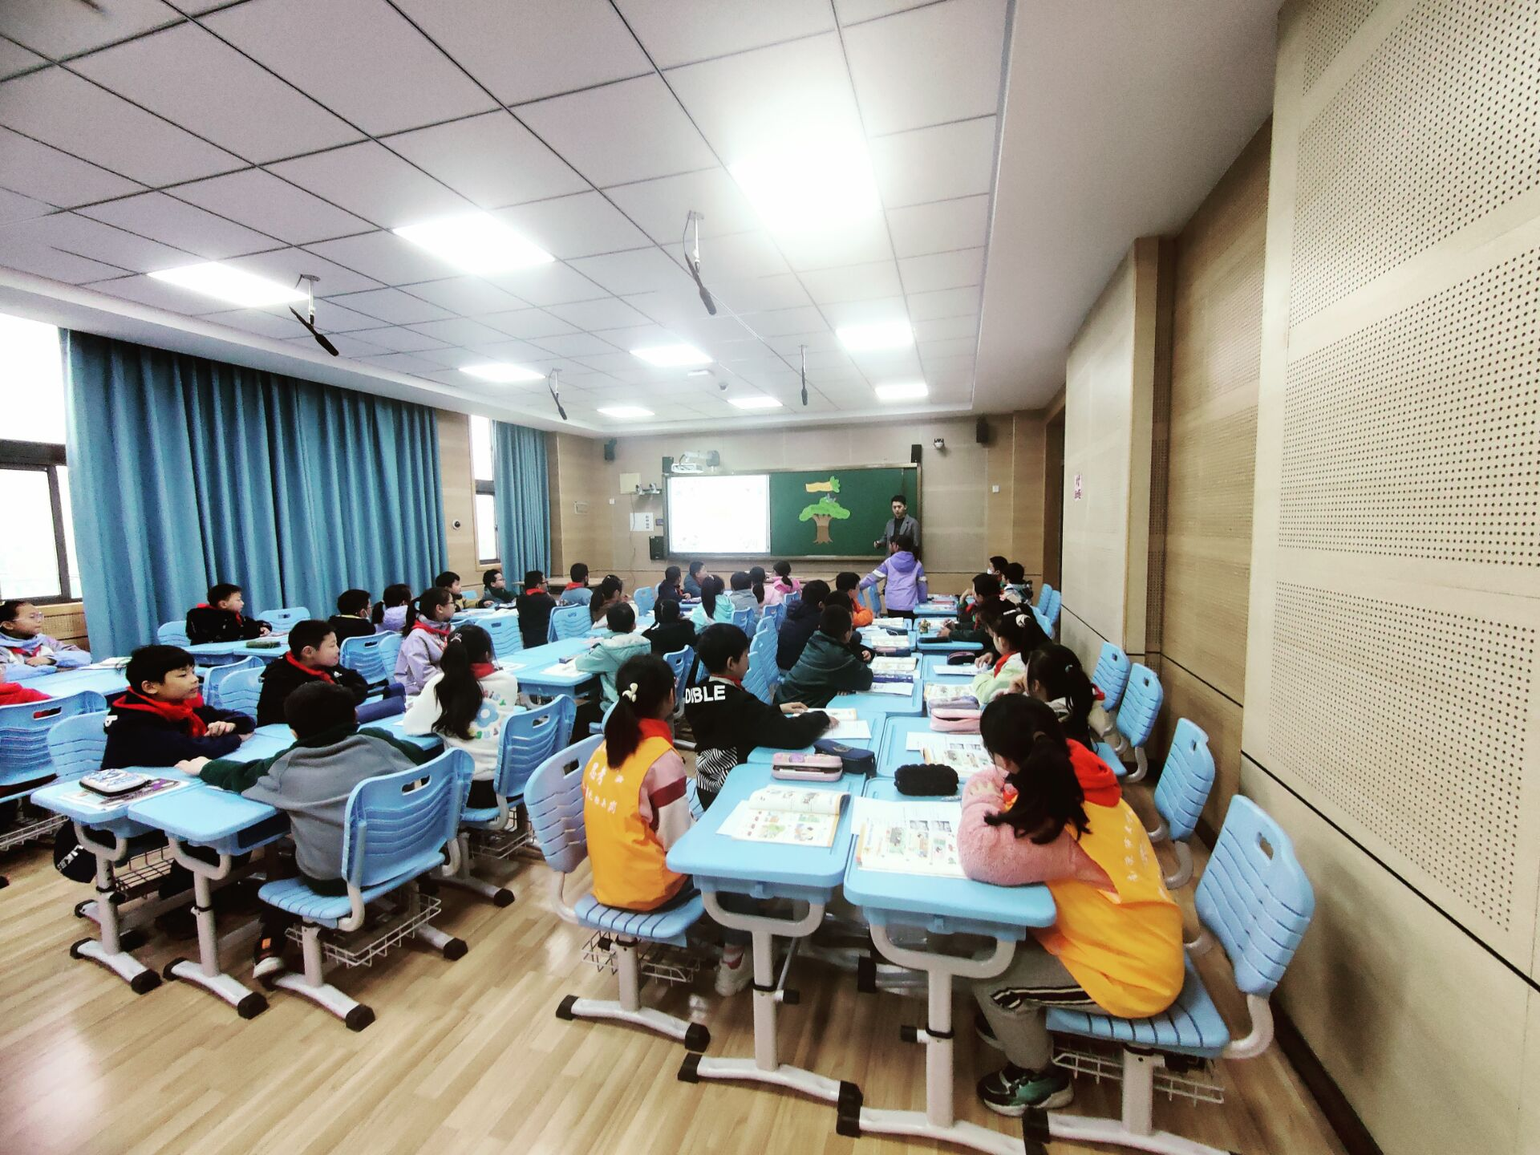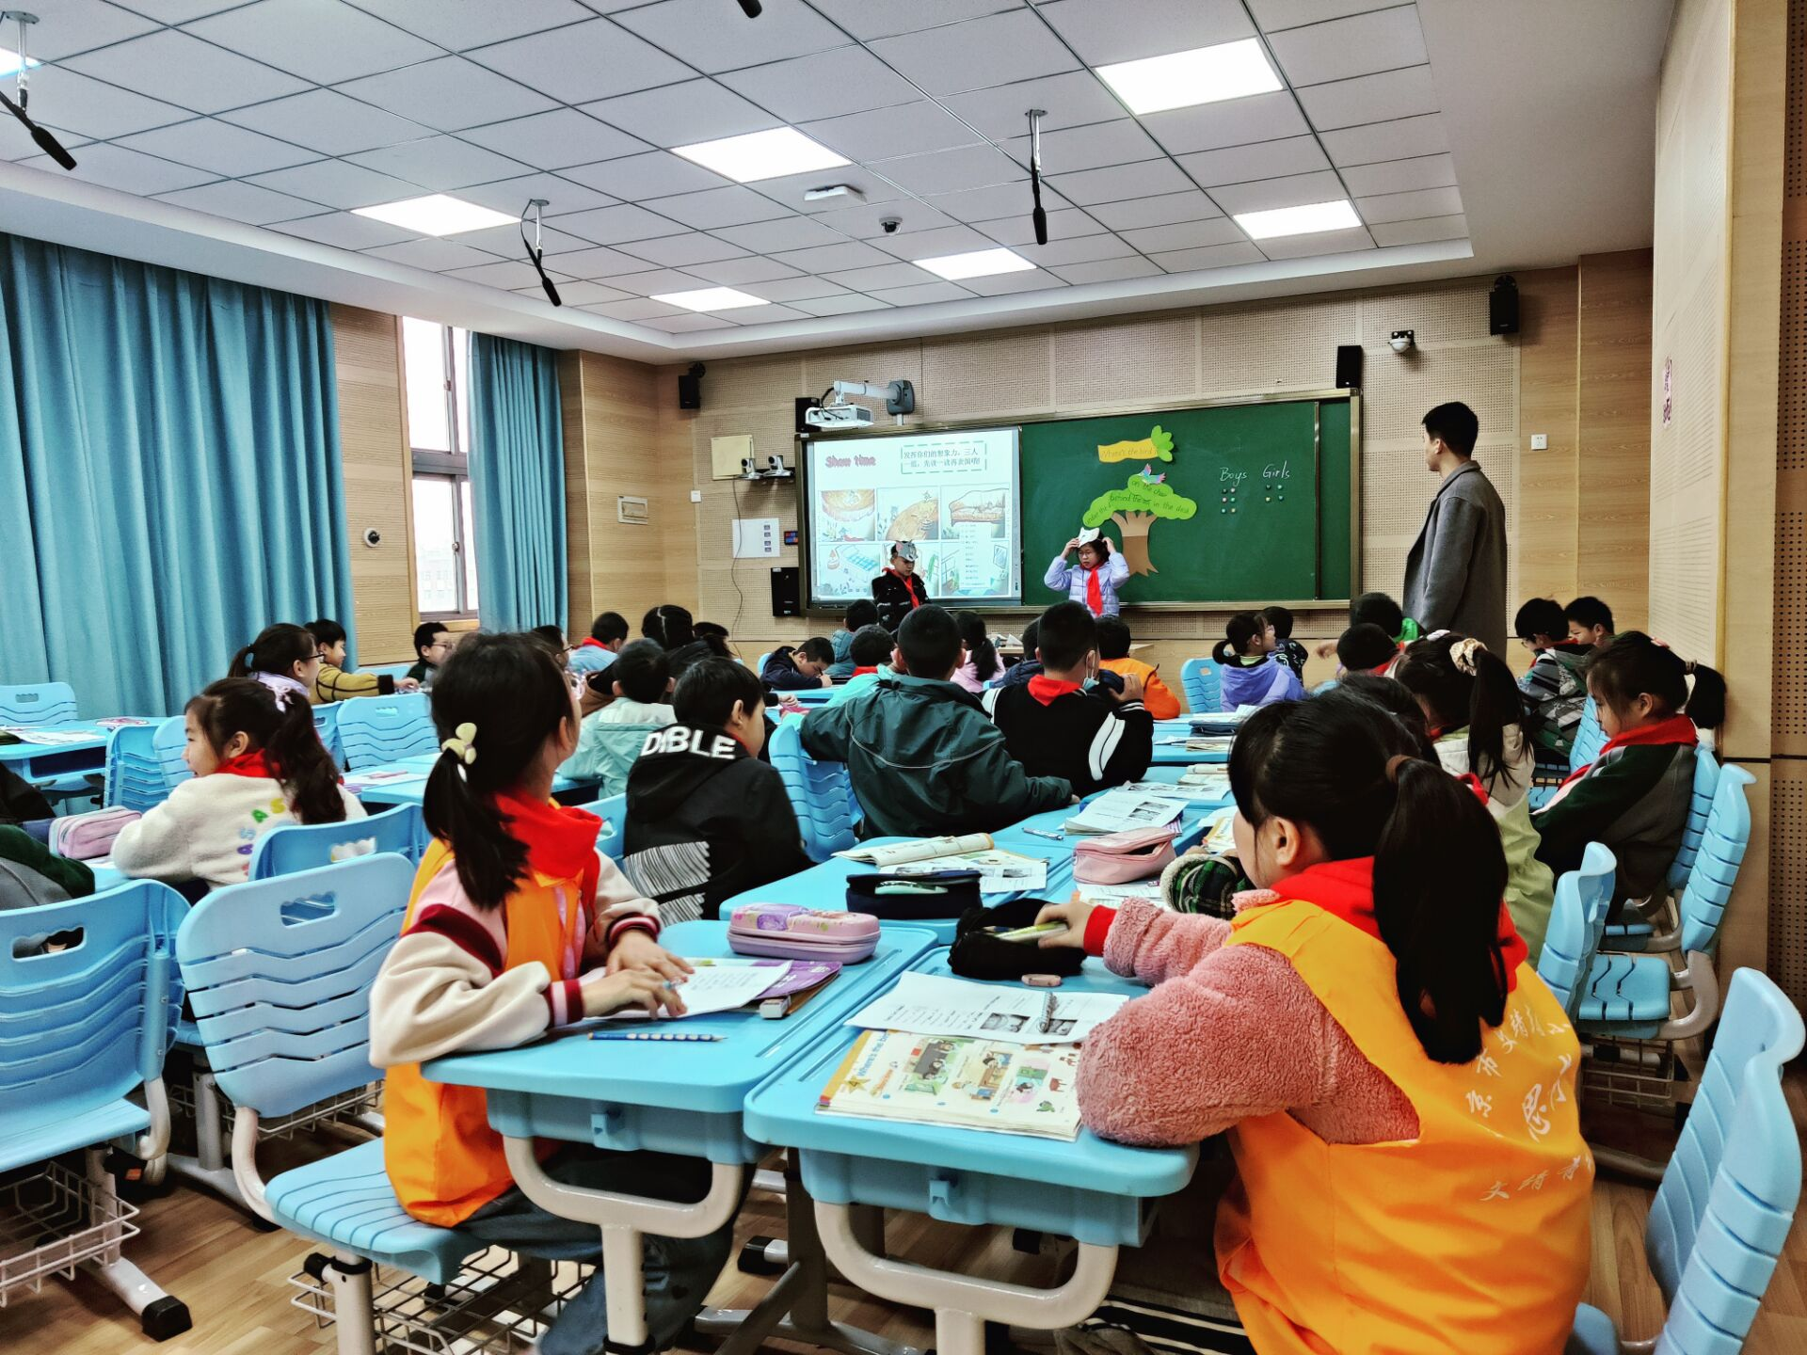
随后，备课组组围绕“主题意义下的英语单元复习”开展了主题教研。教学研讨活动由组长赵老师主持。首先组长分析了主题意义下单元复习的要点。其次于佳佳老师进行了细致的说课。最后，以备课组为单位开展了主题研讨。
组长首先提出一个问题：你眼中的复习课是什么样的？引发大家的思考。接着赵老师提出单元复习课很容易上成单元模块重复课，语言知识的重复课，脱离主题的活动课或缺乏主体的灌输课。赵老师指出任务驱动的课堂，应遵循TBL（Task Based Learning）教学法，在任务开始前就应向学生阐明每一项任务的目标，学生在学习结束后，应当掌握哪些语言知识或技能。最后赵老师总结出主题意义下的英语单元复习应遵循以下原则：
- 梳理思路，明确复习主题；
- 立足主题，设立清晰目标；
- 围绕主题，开展学习活动；
- 拓展思维，促进学习深度发生。
最后，各位英语老师以备课组为单位开展了主题研讨。首先，许倩老师深入地评析了这节课。许老师认为，于老师的课主题明确，以任务卡的形式串联，多板块进行复习，男女pk设置真实语言环境，并与绘本进行融合。奚梦含老师提出，于老师本课源于教材，高于教材，课堂以学生为主题，提高学生的合作与竞争意识，绘本也符合学生认知水平。赵雅蔚老师认为复习的形式多样是这节课的一个亮点。本课采用了听、说、读、写、练多种教学手段，在游戏中学习，符合三年级学生特点，并拓展绘本进行介词拓充。丁文晨老师认为本课主题明确，各项活动均围绕主题，层层递进，关注学生，以学生为中心，教授知识。
学无止境、教无止境、研无止境，在英语教研的浩瀚教海中我们唯有同舟共济，勇往直前，才能乘风破浪，激起美丽的浪花！

